**Projekt – Förarbete**

*Moment 3.1*

**Laboration / namn på laborationsmoment**

*Webbanvändbarhet, D068G*

**Författare: Jennifer Jakobsson  
Epost: jeja2306@student.miun.se  
Termin, år: HT23**

# Målgruppsanalys

I en målgruppsanalys för de personer som kan komma att behöva bruka färdtjänst behöver man utgå från själva målgruppen. Som tidigare nämnts kan detta vara människor med ett psykiskt, medicinskt eller fysiskt funktionshinder [1].

För en målgruppsanalys kan följande behöva överses hos målgruppen:

* Äldre personer med hälsoproblem eller på grund av ålderdom kan ha svårigheter att ta sig omkring på egen hand och därav behöva färdtjänst. Vid ålderdom kan också navigering på webbplats samt nedsatt syn vara en faktor vid bokning av detta.
* Människor med fysiska funktionsnedsättningar kan också vara i behov av färdtjänst då de kan vara begränsande att färdas i samhället på egen hand, behöva hjälp av en ledsaga eller av till exempel chaufför med möjlighet lyfta in- och ut rullstol eller annat hjälpmedel. Dessa människor kan uppleva svårigheter att fylla i bokningsformulär på en webbplats på grund av begränsad fysiska förmåga.
* Personer med kognitiva problem kan ha svårt att orientera sig i trafiken och därav behöva färdtjänst för ett tryggare färdmedel.
* Vid psykiska funktionsnedsättningar kan en sådan person få rätt till färdtjänst för att minimera eventuell ångest eller rädsla som kan uppstå vid till exempel allmän kollektivtrafik. De kan också få tillgång till medpassagerare för ytterligare trygghet. En person med psykiska svårigheter kan uppleva en webbplats för bokning av färdtjänst med betryggande om tider och destination går att välja enkelt och framhävs tydligt.

För att anpassa en webbplats utifrån denna målgrupp behöver följande funktioner och riktlinjer finnas samt följas:

* Webbplatsen behöver ett online bokningssystem och även ett sätt att kontakta behörig personal för bokning av resa via telefon. Detta för möjligheten att boka en resa bör finnas tillgänglig både digitalt och muntligen.
* Det digitala bokningssystemet behöver inneha ett formulär för val av destinationer. Detta bör även innefatta olika tilläggsalternativ för medhav av till exempel rullstol, medpassagerare och liknande.
* Webbplatsen bör ha en enkel och tydlig grafisk utformning som gör gränssnittet användarvänligt för alla men samtidigt anpassat för personer med bland annat nedsatt eller känslig syn.
* Man behöver utgå från DIGG’s (myndigheten för digital förvaltning) sammanställning av grunden för de webbriktlinjer som följer tillgänglighetskriterierna i standarden för WCAG på nivå A och AA [2]. Dessa riktlinjer hänvisar skapare i rätt riktning när det handlar om att anpassa webbplatser utifrån människor med funktionsnedsättning men också hur användbarhet kan uppnås för alla besökare.
* Webbplatsen bör innehålla samlad information kring rätten till färdtjänst och hur man ansöker om det. Information gällande priser bör också finnas samlat och framhävas vid bokning.
* Vid inloggning på webbplatsen och innehavet av personuppgifter och personlig information behöver säkerhetsfunktioner finnas för att skydda användaren samt finna eventuella säkerhetsrisker.

# Personas

**Namn:** Emilia Larsson  
**Ålder:** 29 år  
**Datorvana:** Mycket god  
**Intressen:** Teckna, lyssna på musik, simma   
**Funktionsnedsättning:** PTSD (posttraumatiskt stressyndrom)  
**Synkapacitet:** God men grumlig vid trötthet och ångest

Emilia har under en längre tid bearbetat och rehabiliterats för sin PTSD som gett goda resultat och gjort det möjligt för henne att delta i samhället igen. Emilia arbetstränar numera på en skivbutik som ligger 30 minuter med bil från hennes hem.

Emilia upplever kollektivtrafiken som psykiskt påfrestande och har därav beviljats färdtjänst för att, på ett betryggande och smidigt sätt, ta sig till sin arbetsplats. Emilia tycker också om att simma och upplever detta som lugnande och behjälpligt i sin rehabilitering vilket också görs möjligt för henne tack vare beviljande av färdtjänst.

Datorvanan är mycket god då Emilia använder sig av sociala medier och surfar flitigt på olika webbplatser. Hon begränsas dock en del vid vissa tillfällen då hon, på grund av sin ångest och trötthet, ibland kan uppleva webbplatser som röriga med för små kontraster och grötig information.

**Namn:** Emil Berggren  
**Ålder:** 42 år  
**Datorvana:** Medel  
**Intressen:** Pingis, familjeaktiviteter, träning  
**Funktionsnedsättning:** Förlamad från midjan och neråt  
**Synkapacitet:** Närsynt och glömmer ofta glasögonen

Emil var med om en motorcykelolycka för 5 år sedan och är idag rullstolsbunden då han är förlamad från midjan och nedåt. Emil har genomgått en hel del olika rehabiliteringar men tyvärr uppnått väldigt lite framgång gällande rörligheten. Han har i stället fokuserat på överkroppen och tycker numera om styrketräning väldigt mycket och utövar det i den mån han kan och orkar.

Emil är i övrigt en livsglad person som bor tillsammans med sin familj i en en-plans-villa ute på landet. Han spelar ofta pingis tillsammans med barnen men också med vänner då de kommer på besök. Han är en social person som värderar sina relationer och vänskaper högt. Emil arbetar inte i dagsläget men kan med hjälp av färdtjänst besöka sina vänner i stan samt närvara vid diverse läkartider han ofta bokats till.

Emil har en datorvana som skulle kunna klassas som medel. Han betalar sina räkningar via sin telefon på bankernas applikationer, han läser diverse digitala tidningar och besöker då och då en och annan webbplats. Emil är dock närsynt och har, de gånger han inte har sina glasögon med sig, svårt att se det som står skrivet på skärmen. Vid användning av telefon och surfplatta är detta enklare men vid en datorskärm har han svårigheter att närma sig skärmen på grund av rullstolen och behöver därför zooma in en del på webbplatsen.

# Scenarier

## Scenario 1 – Emilia

Emilia vaknar upp en morgon och känner sig delvis nedstämd. Hon känner en tyngd över bröstet och vill genast stanna hemma resten av dagen. Då hon inte arbetstränar på skivbutiken under helgerna passar det lägligt att faktiskt stanna inne, tänker hon. Hon lägger sig ned på kudden igen och pustar ut när en tanke plötsligt slår henne: ”Det är dagar som dessa det är bra att gå ut, få frisk luft och göra något man faktiskt tycker om i stället för att stänga sig inne”. Tanken efterliknar hennes läkares röst och återspeglar hela hennes rehabilitering. Trots att Emilia genast vill slå bort tanken och dra täcket över huvudet så sätter hon sig i stället upp i sängen. Hon tar fram sin telefon och skickar ett sms till sin syster där hon frågar om hon skulle vilja följa med och simma idag. Systern svarar snabbt och till Emilias lättnad ser hon ett ”ja” lysa upp på skärmen.

Emilia klickar sig bort från hennes och systerns konversation och googlar efter webbplatsen hon bokar färdtjänst på. Hon slänger ett öga på det högra hörnet där en ikon för inloggning uppenbarat sig bredvid en tre-streckad sidomeny. Emilia klickar sig vidare på ikonen föreställande en användare, loggar in via bank ID och ser ett av de första alternativen visa: ”Boka resa”. Väl däri finns två fält för ifyllnad med beskrivningarna ”från” och ”till”. Emilia klickar på ena fältet, fyller i sin adress och fyller sedan andra fältet med adressen till simhallen. Nedanför kan ordet ”när?” utläsas och två checkboxar ses. Checkboxarna har orden ”snarast” och ”bestämd tid” intill sig medan man strax ovanför kan se ett inringat utropstecken med texten: ”Tiderna kan inte alltid väljas exakt då de finns i mån av bilar och det kan därför visas tider tillgängliga som inte är densamma som den du angivit”. Inunder klickar hon i boxen som följs av texten ”medpassagerare”.

I formuläret ser man till sist ett klickbart ord med en pil nedåt, ”returresa”, men Emilia klickar sig förbi det då hon ännu inte vet när hemfärden ska ske. Hon klickar sig vidare till ”slutför resa” och möts därefter av en sammanfattning av hennes start- och slutdestination, tid, kostnad för hennes resa och pris för medpassagerare. Slutligen klickar Emilia på knappen ”boka färdtjänst” och möts av texten ”Du har bokat din resa!” tillsammans med en kopia på sammanfattningen nedanför.

## Scenario 2 – Emil

Emil dricker kaffe ute på altanen med sin fru en tisdag förmiddag. Frun Isabelle jobbar kväll idag och ska alldeles strax bege sig i väg. Barnen är i skolan och Emil känner sig oviss kring vad han själv ska hitta på. Emil tittar på kaffekoppen och leker med glasögonen han tagit av sig och lagt på bordet: ”Är det något jag glömt idag?”.   
Emil släpper bågen och kliar sig i huvudet men avbryts av sin fru som lagt en hand på hans axel för att säga hejdå. Han nickar och tillägger: ”Vi ses ikväll”.

Emil tittar efter bilen medan den sakta rullar ut från gården. Han granskar dess storlek och känner en tacksamhet för att de faktiskt har ett fordon som rymmer hans rullstol och en fru som hjälper honom med allt vad det kan tänkas vara på grund av hans tillstånd.   
Emil får genast en påminnelse i bakhuvudet och rycker till: ”Just ja! Jag har en tid på sjukhuset om en och en halvtimme!”. Emil suckar över hans egna glömska och ser hans fru försvinna ut ur sikte. Han beger sig genast in i vardagsrummet och placerar sig framför sin stationära dator. Han knappar in webbplatsens URL i webbläsaren infinner sig på webbsidan för bokning av färdtjänst. Han ser ett par menyval framför sig men väljer den klickbara texten uppe till höger som lyder ”logga in”. Vidare väljer han bank ID på annan enhet som inloggningsmetod, tar upp telefonen och skannar av den QR-kod som nu uppenbarat sig på skärmen. Framför honom har han nu ett par alternativ men väljer det andra där han kan se sina tidigare sparade resor.

Emil som stressat begett sig till datorn tittar sig efter sina glasögon men inser att han glömt dem ute på altanen. Han väljer att zooma in på webbläsaren för att enklare kunna utläsa sina val. I start- och slutdestination står redan hans egna adress inskrivet tillsammans med sjukhusets. Han väljer det alternativet och klickar i checkboxen ”snarast” inunder. Emil är medveten om att tiderna inte alltid kan ges från den exakta stund han ibland önskar vid kort varsel och därav vill han se alla tider som kan erbjudas från och med nu. Skärmen visar ett par och han väljer den som ligger närmast i tiden. Nedan är alternativet ”rullstol medtages” redan i klickat och han går därav vidare till det sista valet, ”returresa”. Han uppskattar att besöket kommer vara kring en timme och väljer därefter tid för att kunna återvända hem igen. Emil skrollar ned på sidan och klickar på ”slutför resa”. Han tittar igenom sammanfattningen och bekräftar för sig själv att han valt rätt tider för både dit- och hemfärd samt att bil för rullstol bokats och klickar slutligen på ”boka färdtjänst”. Han lutar sig därefter tillbaka i stolen och pustar ut när han ser orden ”Du har bokat din resa!” på skärmen.

# Kravlista

Webbplatsen bör inneha för att kunna utge en anpassad och universell utformning följande:

* Bokningssystem som innefattar nya, retur- och återkommande resor.
* Responsiv design som fungerar på alla enheter.
* Tydlig och enkel navigering.
* Text och utformning som följer sidans ordning för personer som inte kan använda till exempel datormus.
* Tydliga formulär för bokning.
* Lättläst innehåll med bra kontrast som inte stör eller distraherar användaren samt underlättar för personer med synnedsättning.
* Tydliga instruktioner för personer med kognitiva svårigheter.
* Webbplatsen behöver uppfylla WCAG 2.1-normen (Web Content Accessibility Guidelines).
* Textstorlek som kan förändras på ett behagligt sätt.
* Information om tillgänglighetsfunktionerna på webbplatsen.
* Alternativt språk än svenska.
* Bokningsbekräftelser som är tydliga vid bokad resa.
* Alternativa texter för till exempel bilder eller ikoner.
* Checkboxar för tillval av till exempel medpassagerare, bärhjälp eller rullstol.

# Förbättringar

Jag har varit sen med detta projekt och därav inte kunnat använt mig av gruppformuret. Detta resulterade i att jag fått fråga någon enstaka kurskamrat om feedback vid möjlighet.

Efter feedback har jag dock valt att ändra mina prototyper något. Jag behövde tillexempel förändra storlekarna på de ramar jag skapat för att de skulle passa bättre in i själva prototyperna. Detta skapade inte någon förändring i själva prototypen (förutom att de nu var korrekt skärmanpassade för uppvisning) men gav mig en helt ny insikt kring utrymmet på webbplatsen. Innan feedback oroade jag mig för att innehållet skulle förhålla sig för tätt inpå samtidigt som jag efteråt insåg att detta inte skulle bli fallet - vilket i sig förmodligen har sparat mig en del arbete. Se figur 1 för skillnad:

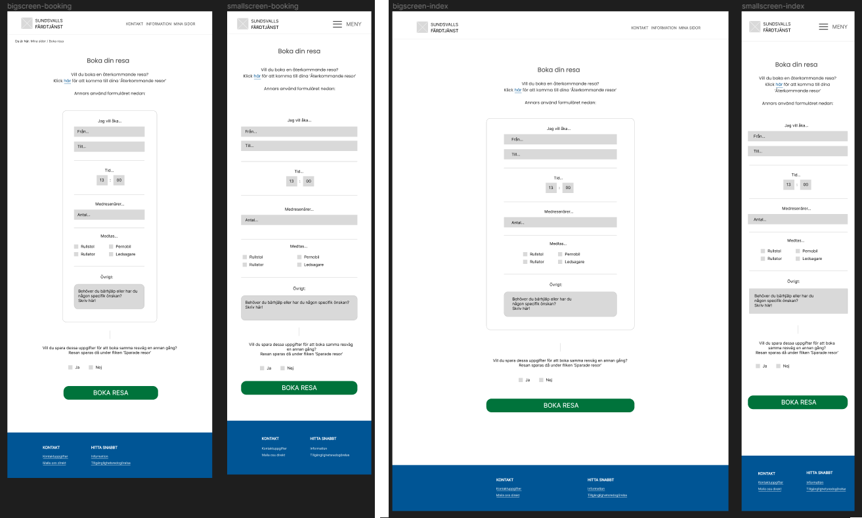

*Figur 1: Vänster – Innan feedback | Höger – Efter feedback*

Jag fick även feedbacken att förändra knapparna något för mindre enheter. Detta tog jag till mig då jag ansåg att det förhåller sig bättre och går i linje med en sådan enhet, som tillexempel en telefon. Jag anser det också se mer enhetligt ut när fyrkantiga knappar (tidigare rundade kanter) går ihop med ifyllnadsfält och liknande som ser liknande ut när de faller på rad vid mindre, mer avlånga skärmar. Jag passade även på att förändra de boxar jag valt att placera kring hållet till ett mer fyrkantigt utseende. Se figur 2 för förändring:

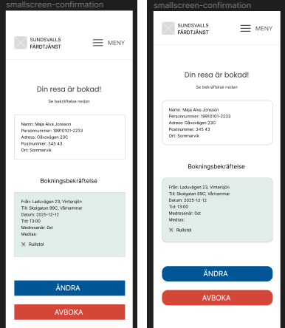

*Figur 2: Vänster – Fyrkantigt innehåll (efter feedback | Höger – Rundat innehåll (före feedback)*

För synlighetens skull förändrade jag även en del av ifyllnadsfälten på prototypen då de ansågs vara för små vid feedback. Jag fick ingen större beskrivning av hur dessa i stället borde se ut men valde att göra dessa längre för att fylla ut tomrum av sidan. Detta fick mig även att göra knapparna större på webbplatsen då det är bra för tillgänglighetens skull men också går bättre ihop med innehållet samt blir lättare att anpassa i uppbyggnaden av webbplatsen om mycket av innehållet besitter samma typ av bredd. Se figur 3 för förändring:

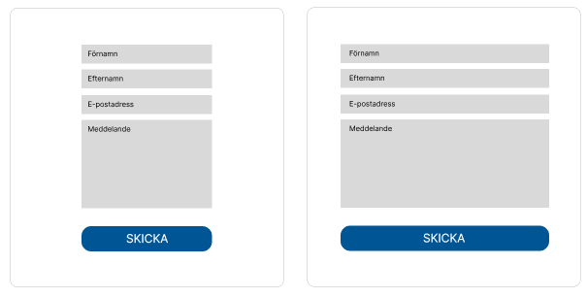

*Figur 3: Vänster – Innan feedback: Mindre fält och knappar| Höger – Efter feedback*